CÉLULA EUCARIOTA
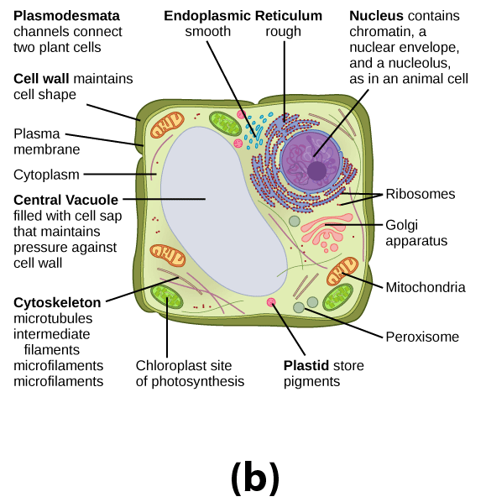
b) CÉLULA VEGETAL

